
Шрамко Ю.А. 9 класс. Физическая культура. 18.10.2022
Спортивно-оздоровительная физическая культура
Модуль «Спорт» Урок№20
-Доброе утро!
Тема. Подготовка к сдаче норм ГТО. Смешанное передвижение 1000м
Цель урока: подготовка к сдаче нормативов ГТО (комплексное развитие двигательных качеств)

- Внимательно просмотрите видео по ссылке:
https://www.youtube.com/watch?v=mCqApeRK6KA

Смешанное передвижение состоит из бега, переходящего в ходьбу в любой последовательности. Смешанное передвижение на дистанции 1, 2, 3 километров проводится на стадионе или любой ровной местности.
Группа участников выстраивается за 3 метра до стартовой линии. Помощник стартера называет участника, тот называет свой номер.
По команде «На старт!» участники занимают свои места перед линией старта. После выстрела стартера из пистолета, или команды «Марш!» они начинают движение. Сочетание отрезков ходьбы и бега каждый участник выбирает самостоятельно в зависимости от самочувствия.
Тестируемым I ступени рекомендуется начинать испытание с бега и по мере усталости переходить на ходьбу, для старших возрастных групп целесообразно начинать испытание с ходьбы, причем ее темп каждый выбирает по самочувствию, затем можно увеличить частоту шагов и перейти на ускоренную ходьбу, а при хорошем самочувствии на бег.
Максимальное количество участников в забеге не более 20 человек.

Упражнения
Упражнения, развивающие выносливость

Бег с равномерной скоростью (в равномерном темпе) 1,5—2 км.

На начальном этапе подготовки каждые 100 м дистанции следует пробегать за 30—35 с, затем по мере тренированности — за 22—26 с. Бег продолжительностью менее 4 — 5 мин малоэффективен, так как дыхательные процессы не успевают развернуться и вывести кислородотранспортную систему (сердце, сосуды, дыхание) на максимальный уровень потребления кислорода.

Повторный бег на отрезках от 200 до 600—800 м с интервалами отдыха, обеспечивающими восстановление организма учащихся от повторения к повторению (длительность интервалов отдыха планируется в зависимости от самочувствия занимающихся). Например: бег 5 раз по 200 м; бег 3—4 раза по 500 м.

Паузы между пробежками заполняют ходьбой с выполнением дыхательных упражнений. К очередному повторению упражнения следует приступать, когда ЧСС снизится до уровня 110 —120 уд./мин (критерий объективного восстановления организма). Длина отрезков и число повторений в учебно-тренировочном занятии зависит от уровня подготовленности и самочувствия занимающихся.

Повторный бег на отрезках до 500 м, выполняемый со строго регламентированными перерывами на отдых. Например: бег 3 раза по 500 м, отдых между повторениями 3 мин.

Повторный бег на отрезках от 300 до 500 м в 3/4 силы с уменьшающимся интервалом отдыха. Например: бег 4 раза по 400 м, интервал отдыха между повторными пробежками составляет соответственно 6, 4 и 2 мин, последний отрезок учащиеся пробегают в полную силу.

Интервалы между заданными отрезками заполняют бегом трусцой (медленным бегом коротким шагом с очень низким подъёмом бедра маховой ноги) или ходьбой.

Бег «по раскладке» (но специально рассчитанному графику преодоления отдельных отрезков дистанции).

Бег с неоднократным изменением скорости на дистанции. Например: бег с равномерной скоростью 1 км с ускорениями по 150—200 м в середине и конце дистанции.

Количество и продолжительность ускорений на дистанции, места ускорений и скорость на них могут быть определены руководителем занятия или выполняться по самочувствию самих занимающихся.

Бег 800 м — ходьба 200 м — бег 600 м — ходьба 100 м — бег 400 м.

Внимательно просмотрите видео по ссылке:
Примеры упражнений- https://www.youtube.com/watch?v=WeLxnFS2zJs

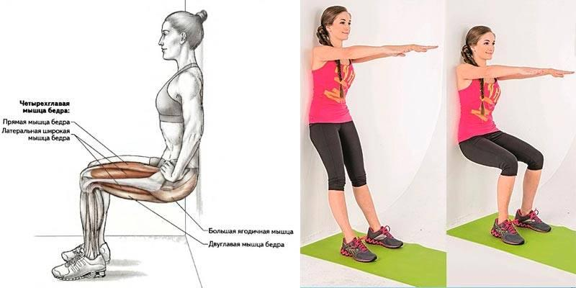
Домашнее задание.

И.п. Присед опираясь спиной о стену. «Стульчик».
Мальчики 3 подхода по 20 секунд.
Девочки 3 подхода по 15 секунда.
Интервал между подходами 1,5-2 мин.

Выполненные задания, фотографируйте и пересылайте в (личный чат ВК, Telegram, электронную почту shramko.iu@yandex.ru) для проверки.

Спасибо за внимание, желаю всем успехов и здоровья, до новых встреч!


